План-схема МАОУ «СОШ № 16»
1. Район расположения МАОУ «СОШ №16», пути движения транспортных средств и детей (обучающихся, воспитанников)
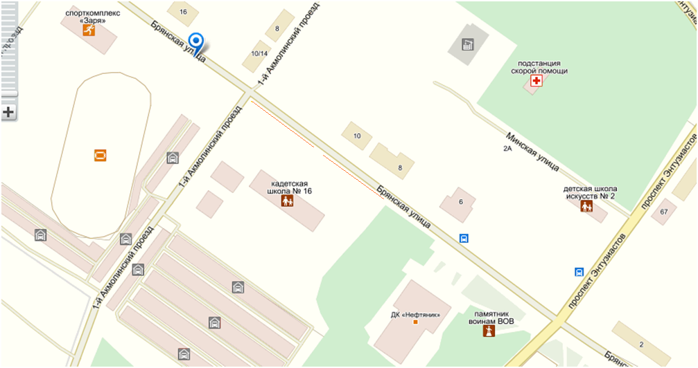
ГБУ СО СШОР «Олимпийские ракетки»
МАОУ «СОШ №16»
№22
№90
Жилая застройка движение транспортных средств движение детей в (из) образовательного учреждения
Проезжая часть надземный пешеходный переход опасный участок дорожное ограждение
Запасной вход/выход Ограждение образовательной организации

